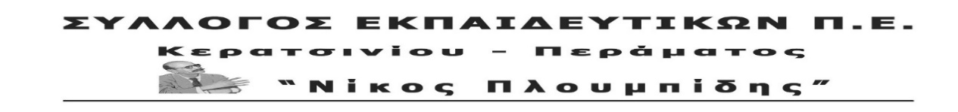
http://spe-ploumpidis.blogspot.com/ αρ. πρωτ. 509 9/6/2020
ΔΕΛΤΙΟ ΤΥΠΟΥ ΑΠΟ ΣΗΜΕΡΙΝΟ ΠΑΝΕΚΠΑΙΔΕΥΤΙΚΟ ΑΠΕΡΓΙΑΚΟ ΣΥΛΛΑΛΗΤΗΡΙΟ!
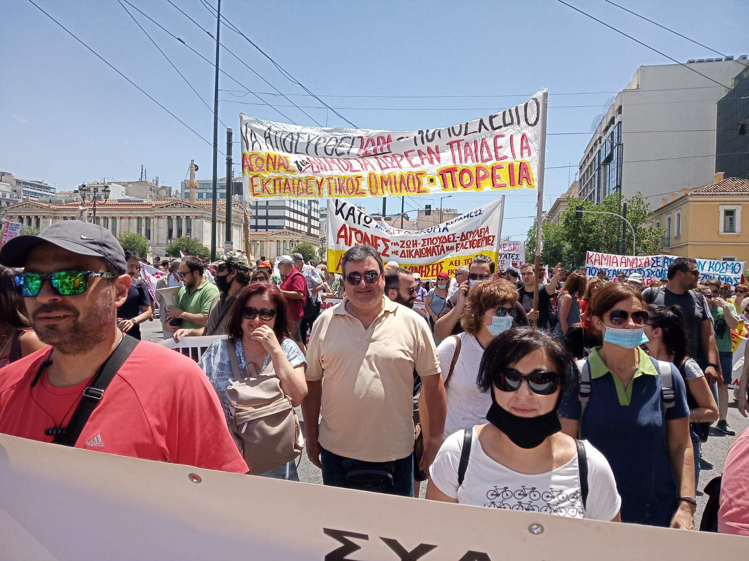
Το Δ.Σ. του Συλλόγου μας χαιρετίζει τους χιλιάδες διαδηλωτές που συμμετείχαν στο σημερινό απεργιακό πανεκπαιδευτικό συλλαλητήριο.
Χαιρετίζει πρωτίστως τους συναδέλφους του Συλλόγου που συμμετείχαν στην απεργία και στο οργανωμένο μπλοκ του συλλόγου στη συγκέντρωση στα Προπύλαια και στην πορεία προς τη βουλή.
Μαθητές, εκπαιδευτικοί, γονείς, φοιτητές, διατρανώσαμε την εναντίωσή μας στο πολυνομοσχέδιο που τσακίζει τα μορφωτικά δικαιώματα των μαθητών και τα εργασιακά δικαιώματα των εκπαιδευτικών. Ένα νομοσχέδιο που μετατρέπει την παιδεία ακόμα περισσότερο σε ακριβό εμπόρευμα, που οξύνει την ταξική ανισότητα, που επιχειρεί μέσω της αντιδραστικής αξιολόγησης να επιβάλει «το σχολείο της αγοράς».
Με συνθήματα όπως «Οι εκπαιδευτικοί έχουνε φωνή, αυτό το νομοσχέδιο δε θα κατατεθεί», «Εργάτη κάνε υπόθεση δική σου, το μέλλον και τη μόρφωση που θα 'χει το παιδί σου» εκπαιδευτικοί, μαθητές, γονείς και φοιτητές αναδείξαμε τον αντιδραστικό χαρακτήρα του νομοσχεδίου και καλέσαμε τη λαϊκή οικογένεια να κάνει δική της υπόθεση τη μόρφωση των παιδιών της.
Είναι βαθιά γελασμένη η κυβέρνηση αν νομίζει ότι θα ανακόψει την ορμή και μαχητικότητα των συλλαλητηρίων με το να παρατάσσει κλούβες των ΜΑΤ και αστυνομικές δυνάμεις. Η στάση αυτή μας πεισμώνει.
Ακόμα πιο μαχητικά ανανεώνουμε το αγωνιστικό ραντεβού αύριο Τετάρτη 10/6 στις 7μ.μ. στα Προπύλαια ημέρα ψήφισης του νομοσχεδίου.
Να αποσύρει τώρα η κυβέρνηση το νομοσχέδιο για την Παιδεία!
ΤΟ Δ.Σ.



